Concept of Operations (CONOPS) Professionnel 2
- Introduction 3
2. Objectifs, Portée et Limite(s) 3
2.1 Objectifs 3
2.2 Portée 3
2.3 Limites 3
3. Contexte 4
3.1 Incohérences des notes et statistiques 4
3.2 Absence de centralisation et de standardisation 4
3.3 Limitation des fonctionnalités et accès 4
3.4 Opportunité et justification du projet 4
3.5 Facteurs externes et environnement 4
4. Description des Opérations 4
4.1 Processus Principaux 5
4.2 Procédures Standard 10
4.3 Ressources Requises 11
5. Rôles et Responsabilités 12
6. Gestion des Risques 13
6.1 Risques liés aux données (qualité, cohérence, disponibilité) 13
6.2 Risques de sécurité et confidentialité 13
6.3 Risques opérationnels (processus, charge, maintenance) 14
6.4 Risques juridiques / conformité (à surveiller) 14
7. Mesures de Performance 14
8. Conclusion 14

Concept of Operations (CONOPS) Professionnel

Project-name : Stats en football africain

Created-by : Larbi Chaouch

© 2025 Larbi Chaouch. Tous droits réservés.

- Introduction

- Le présent document Concept of Operations (CONOPS) décrit le fonctionnement opérationnel attendu du projet Stats en football africain. Il vise à fournir une vision commune et compréhensible du service, en précisant les parcours utilisateurs (visiteur, utilisateur inscrit, utilisateur vérifié), les principes d’accès aux statistiques (basiques vs avancées) ainsi que le cycle de gestion des données (collecte, normalisation, publication).

- Ce CONOPS sert de référence pour aligner les parties prenantes sur les objectifs du projet, clarifier les responsabilités et encadrer les décisions futures d’implémentation, afin de garantir une exécution cohérente et maîtrisée.

2. Objectifs, Portée et Limite(s)

2.1 Objectifs
- Normaliser les statistiques du football africain pour réduire les incohérences et dispersion observées sur différents sites.
- Fournir des statistiques accessibles à tous :
  - Statistiques basiques (possession, cartons, tirs, résultats des matchs) disponibles pour les visiteurs.
- Fournir des statistiques avancées sécurisées :
  - Performance individuelle, scores détaillés, analyses comparatives.
  - Accès réservé aux utilisateurs inscrits et vérifiés.
- Garantir la fiabilité et la cohérence des données via un processus de collecte et de normalisation rigoureux.

2.2 Portée
- Inclut :
  - Création et gestion des comptes utilisateurs avec vérification d’identité.
  - Affichage des statistiques basiques et avancées selon les droits d’accès.
  - Interface web responsive pour consultation des données.
- Exclut (pour l’instant) :
  - Application mobile (prévue pour futur).
  - API pour clubs ou intégration externe.
  - Modèles prédictifs ou IA pour probabilité de victoire.

2.3 Limites
- (Pas encore définies)

3. Contexte
Le projet Stats Football Africain s’inscrit dans un contexte où l’analyse statistique du football africain est fragmentée et peu fiable. Actuellement, les données sont dispersées sur de nombreux sites web et plateformes, et présentent plusieurs limites :

3.1 Incohérences des notes et statistiques
- Un joueur peut recevoir des notes très différentes pour le même match selon la source.
- Les statistiques de base (possession, cartons, tirs) sont parfois correctes, mais les analyses avancées (performance individuelle, probabilité de victoire) sont souvent peu fiables.

3.2 Absence de centralisation et de standardisation
- Les sites existants ne disposent pas d’une source unique et normalisée des données.
- Les utilisateurs (clubs, analystes, journalistes, fans) doivent croiser plusieurs sources pour obtenir des informations fiables, ce qui rend le processus chronophage et sujet à erreur.

3.3 Limitation des fonctionnalités et accès
- Les statistiques avancées ne sont pas protégées et peuvent être accessibles de manière anonyme, sans vérification.
- Les plateformes ne priorisent pas les informations selon le résultat des matchs, ce qui peut fausser les analyses.

3.4 Opportunité et justification du projet
- Il existe un besoin réel pour une plateforme centralisée, qui offre :
    - Des statistiques basiques publiques pour tous les utilisateurs, permettant un premier niveau d’information.
    - Des statistiques avancées sécurisées, accessibles uniquement aux utilisateurs inscrits et vérifiés, garantissant fiabilité et confidentialité.
    - Une normalisation des données pour réduire la dispersion et garantir la cohérence des informations.
- Ce projet permettra aux clubs, analystes et fans de prendre des décisions basées sur des données fiables, tout en créant une référence unique pour le football africain.

3.5 Facteurs externes et environnement
- Croissance du football africain et augmentation de l’intérêt pour l’analyse de performance.
- Disponibilité partielle des données via sites publics ou fédérations.
- Nécessité de garantir la sécurité des informations personnelles des utilisateurs lors de l’inscription et de l’accès aux statistiques avancées.

4. Description des Opérations
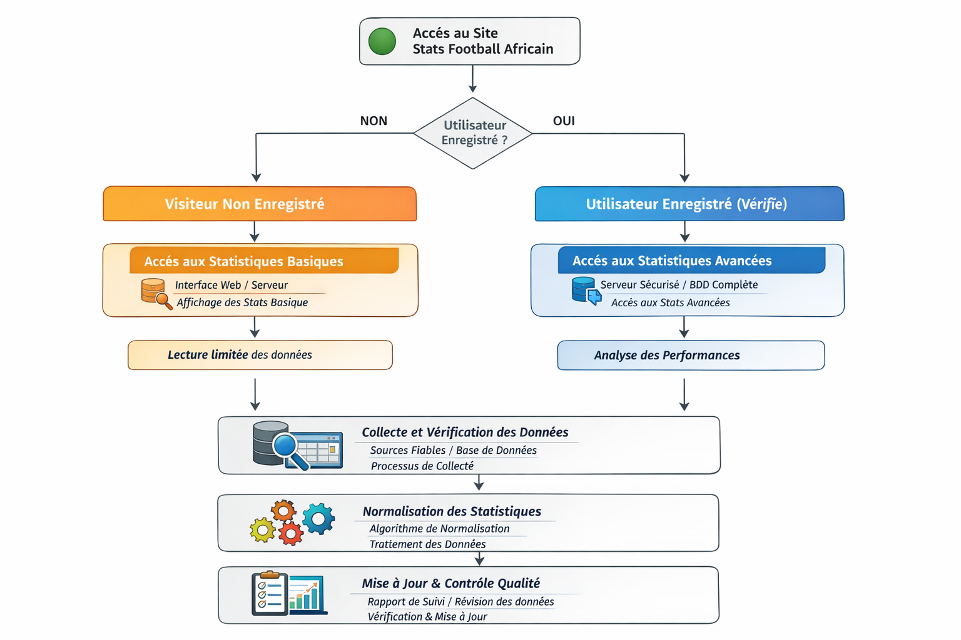
Cette section décrit comment le service fonctionne au quotidien, du point de vue “utilisateur” et “opérations” (et non du point de vue technique). L’idée est simple : tout le monde peut voir des statistiques basiques, mais les statistiques avancées sont réservées aux utilisateurs inscrits et vérifiés, tandis que les données sont collectées, normalisées, puis publiées.

4.1 Processus Principaux
Cette section décrit le fonctionnement opérationnel de la plateforme Stats en football africain à travers trois parcours utilisateur (visiteur, inscrit non vérifié, inscrit vérifié) et un cycle “données” (collecte → normalisation → publication). L’objectif est de rendre le flux lisible et cohérent, indépendamment des choix techniques d’implémentation.

4.1.1 Parcours d’un visiteur non enregistré
But : donner un aperçu rapide (stats basiques) sans révéler le contenu avancé.
- Étape 1 : Accès au site
  - Le visiteur arrive sur une page match / joueur / équipe.
  - Ressources mobilisées : Interface Web, serveur web.
- Étape 2 : Consultation des statistiques basiques
  - Le site affiche uniquement : score, possession, cartons, tirs, corners, fautes, etc.
  - Ressources mobilisées : Base de données “stats basiques”, règles d’affichage public.
  - Sortie : lecture limitée des données + incitation à créer un compte pour accéder au niveau avancé.

4.1.2 Parcours d’un utilisateur inscrit (non vérifié)
Objectif : permettre à un utilisateur qui possède un compte de se connecter et de consulter les statistiques basiques, tout en empêchant l’accès aux statistiques avancées tant que la vérification d’identité n’est pas approuvée.
- Étape 1 — Connexion / Authentification
L’utilisateur saisit ses identifiants et ouvre une session.
Ressources mobilisées : interface web, module d’authentification, gestion de session, base de données des utilisateurs.
- Étape 2 — Contrôle du statut du compte
Le système vérifie le statut du compte (ex. EN_ATTENTE), ainsi que l’état de la demande de vérification.
Ressources mobilisées : gestion des statuts, base des demandes de vérification, règles d’autorisation.
- Étape 3 — Accès limité aux statistiques basiques
Tant que l’utilisateur n’est pas VÉRIFIÉ, le système autorise uniquement l’affichage des statistiques basiques (comme un visiteur), et affiche un message indiquant que le compte est en cours de vérification (ou refusé, si applicable).
Ressources mobilisées : base des statistiques basiques, règles d’affichage public, interface web.
- Sortie attendue
L’utilisateur obtient un accès fonctionnel mais limité (stats basiques), avec visibilité sur l’état de vérification et les actions à effectuer (compléter les pièces ou attendre la validation).

4.1.3 Parcours d’un utilisateur enregistré (vérifié)
But : permettre l’accès aux statistiques avancées après validation.
- Étape 1 : Connexion / authentification
  - L’utilisateur s’identifie et le système vérifie son statut (inscrit / vérifié).
  - Ressources mobilisées : module d’authentification, gestion des sessions, base utilisateurs.
- Étape 2 : Accès aux statistiques avancées
  - Le site affiche les statistiques avancées et les analyses détaillées.
  - Ressources mobilisées : serveur sécurisé, base de données complète, règles de contrôle d’accès.
  - Sortie : consultation complète + analyse des performances.

4.1.4 Parcours d’inscription et de vérification

Schéma relationnel
Table utilisateurs
But : compte + statut de vérification + période d’essai.
- id (PK)
- prenom
- nom
- date_naissance
- courriel (UNIQUE)
- mot_de_passe_hash
- role (ENUM: UTILISATEUR, ADMIN)
- statut (ENUM: EN_ATTENTE, VERIFIE, REFUSE, SUSPENDU)
- cree_le
- verifie_le (nullable)
- essai_debut_le (nullable)
- essai_fin_le (nullable)

Table documents_verification
But : stocker les preuves (pièce + photo) en métadonnées.
- id (PK)
- utilisateur_id (FK : utilisateurs.id)
- type_document (ENUM: PASSEPORT, PERMIS_CONDUIRE, PHOTO)
- fichier_ref (référence stockage sécurisé)
- empreinte_sha256 (pour intégrité)
- televerse_le
- supprime_le (nullable, soft delete optionnel)
Contraintes importantes :
- CHECK : type_document ∈ {PASSEPORT, PERMIS_CONDUIRE, PHOTO}
- UNIQUE(utilisateur_id, type_document) → max 1 passeport, 1 permis, 1 photo par utilisateur (MVP)
- Remarque : on accepte PASSEPORT OU PERMIS, mais on exige PHOTO.

Table demandes_verification
But : gérer la demande (en attente / approuvée / refusée) + décision admin.
- id (PK)
- utilisateur_id (FK : utilisateurs.id)
- statut (ENUM: EN_ATTENTE, APPROUVEE, REFUSEE)
- soumise_le
- examinee_le (nullable)
- examinee_par (FK → utilisateurs.id, nullable) (admin)
- motif_refus (nullable)
Contraintes :
- Option stricte : UNIQUE(utilisateur_id) pour n’avoir qu’une demande active (MVP simple)
- Règle métier : on ne peut passer à APPROUVEE que si :
  - PHOTO existe
  - ET (PASSEPORT existe OU PERMIS_CONDUIRE existe)
- — Cette règle peut être imposée par trigger (base) ou par code (service). Pour un parcours “bien validé”, le trigger est un plus.(pas toute de suite)

Table journal_audit
But : traçabilité (qui a fait quoi, quand).
- id (PK)
- acteur_id (FK : utilisateurs.id)
- action (ex: DEPOT_DOCUMENT, SOUMISSION_DEMANDE, APPROBATION, REFUS)
- cible_type (ex: UTILISATEUR, DEMANDE_VERIFICATION, DOCUMENT)
- cible_id
- cree_le
- metadata_json (optionnel, pas encore décidé, selon le temps)

Validation “parcours” (règles à écrire noir sur blanc dans le CONOPS)
- Un utilisateur ne peut demander la vérification que si :
  - une PHOTO est déposée
  - et une PIÈCE est déposée (PASSEPORT ou PERMIS)
- Une demande ne peut pas être APPROUVÉE sans ces documents.
- Une demande approuvée déclenche :
  - utilisateurs.statut = VERIFIE
  - utilisateurs.verifie_le = now()
  - essai_debut_le = now() ; essai_fin_le = now() + 1 mois
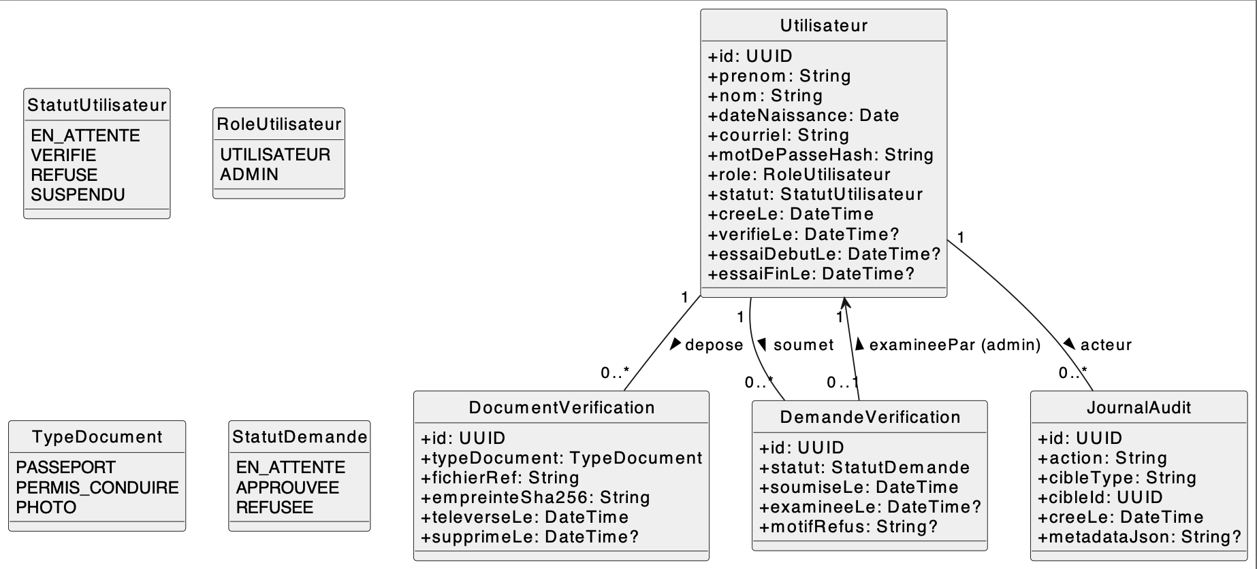

UML (PlantUML) :

@startuml
hide circle
skinparam classAttributeIconSize 0

enum StatutUtilisateur {
EN_ATTENTE
VERIFIE
REFUSE
SUSPENDU
}

enum RoleUtilisateur {
UTILISATEUR
ADMIN
}

enum TypeDocument {
PASSEPORT
PERMIS_CONDUIRE
PHOTO
}

enum StatutDemande {
EN_ATTENTE
APPROUVEE
REFUSEE
}

class Utilisateur {
+id: UUID
+prenom: String
+nom: String
+dateNaissance: Date
+courriel: String
+motDePasseHash: String
+role: RoleUtilisateur
+statut: StatutUtilisateur
+creeLe: DateTime
+verifieLe: DateTime?
+essaiDebutLe: DateTime?
+essaiFinLe: DateTime?
}

class DocumentVerification {
+id: UUID
+typeDocument: TypeDocument
+fichierRef: String
+empreinteSha256: String
+televerseLe: DateTime
+supprimeLe: DateTime?
}

class DemandeVerification {
+id: UUID
+statut: StatutDemande
+soumiseLe: DateTime
+examineeLe: DateTime?
+motifRefus: String?
}

class JournalAudit {
+id: UUID
+action: String
+cibleType: String
+cibleId: UUID
+creeLe: DateTime
+metadataJson: String?
}

Utilisateur "1" -- "0..*" DocumentVerification : depose >
Utilisateur "1" -- "0..*" DemandeVerification : soumet >
DemandeVerification "0..1" --> "1" Utilisateur : examineePar (admin) >
Utilisateur "1" -- "0..*" JournalAudit : acteur >

@enduml

But : sécuriser l’accès aux statistiques avancées et limiter les comptes frauduleux.
- Étape 1 : Inscription
  - Saisie : nom, prénom, date de naissance + soumission d’une preuve (pièces).
  - Ressources mobilisées : formulaire web, stockage sécurisé des documents, base utilisateurs.
- Étape 2 : Vérification
  - Validation du compte (manuelle au départ, automatisable plus tard).
  - Ressources mobilisées : console admin, processus de validation, journal de traçabilité.
- Étape 3 : Activation
  - L’utilisateur passe au statut Vérifié et obtient l’accès aux statistiques avancées (avec 1 mois gratuit).
  - Ressources mobilisées : gestion des statuts, contrôle d’accès.

4.1.5 Cycle de vie des données (collecte → normalisation → publication)
But : produire des statistiques cohérentes et fiables.
- Étape 1 : Collecte & vérification
  - Récupération des données match/joueur depuis des sources identifiées + contrôles de cohérence.
  - Ressources mobilisées : sources de données, stockage, contrôles qualité.
- Étape 2 : Normalisation
  - Réduction de la dispersion entre sources + production d’une donnée “unique” exploitable.
  - Ressources mobilisées : règles de normalisation, moteur de traitement.
- Étape 3 : Mise à jour & contrôle qualité
  - Publication des stats basiques (public) + stats avancées (privé) + révision si anomalies.
  - Ressources mobilisées : base de données, monitoring, journal d’audit.

4.2 Procédures Standard
Cette section présente les procédures standard à appliquer afin d’assurer une exécution cohérente, sécurisée et efficace des opérations de la plateforme.

4.2.1 Procédure d’accès aux statistiques (contrôle d’accès)
- Règle 1 : Accès public
  - Un visiteur non connecté peut consulter uniquement les statistiques basiques.
- Règle 2 : Accès utilisateur inscrit non vérifié
  - Un utilisateur connecté mais non vérifié conserve un accès limité (statistiques basiques uniquement) et reçoit un message indiquant l’état de sa vérification.
- Règle 3 : Accès utilisateur vérifié
  - Les statistiques avancées sont accessibles uniquement si le compte est au statut VÉRIFIÉ.
- Règle 4 : Tentative d’accès non autorisé
  - Toute tentative d’accès aux statistiques avancées sans droits déclenche une redirection vers la connexion/inscription et/ou un message explicite.

4.2.2 Procédure d’inscription (création de compte)
- Collecter les informations minimales : nom, prénom, date de naissance, courriel, mot de passe.
- Valider la complétude et la cohérence des champs (format courriel, mot de passe conforme, date valide).
- Créer le compte avec le statut initial EN_ATTENTE.

4.2.3 Procédure de dépôt des pièces
- Exiger les documents suivants :
  - Photo (obligatoire)
  - Passeport OU Permis de conduire (au moins un des deux)
- Vérifier :
  - format accepté (ex : JPG/PNG/PDF )
  - taille maximale
  - présence des documents obligatoires
- Refuser un dépôt incomplet (ou conserver en brouillon) tant que les documents requis ne sont pas fournis.

4.2.4 Procédure de vérification (validation du compte)
- Mettre la demande au statut EN_ATTENTE dès soumission complète.
- Vérifier la cohérence entre :
  - informations saisies (nom, prénom, date de naissance)
  - informations visibles sur la pièce fournie
- Décider :
  - APPROUVÉE → compte passe VÉRIFIÉ
  - REFUSÉE → compte passe REFUSÉ avec motif
- Enregistrer systématiquement la décision (date, responsable, motif si refus) dans le journal de traçabilité.

4.2.5 Procédure d’activation et gestion de l’essai gratuit
- Lorsqu’une vérification est approuvée :
  - activer le statut VÉRIFIÉ
  - démarrer l’essai gratuit (1 mois)
  - calculer la date de fin d’essai
- À la fin de l’essai :
  - limiter l’accès avancé si aucun abonnement n’est actif (si prévu dans ton modèle économique).

4.2.6 Procédure de collecte, normalisation et publication des statistiques
- Collecte
  - récupérer les données depuis les sources identifiées
  - effectuer un contrôle de cohérence de premier niveau
- Normalisation
  - appliquer les règles de normalisation pour réduire l’écart entre sources
  - conserver une trace (log) des transformations principales
- Publication
  - publier les statistiques basiques (public)
  - publier les statistiques avancées (restreint, utilisateurs vérifiés)

4.2.7 Procédure de correction et contrôle qualité
- Détecter les anomalies (valeurs impossibles, incohérences majeures, données manquantes).
- Marquer la donnée comme “à vérifier” si nécessaire.
- Corriger et republier, tout en conservant une traçabilité des corrections (journal d’audit).

4.3 Ressources Requises
Cette section identifie les ressources nécessaires pour assurer le fonctionnement opérationnel de la plateforme Stats en football africain (accès public, accès avancé sécurisé, collecte et normalisation des données, et contrôle qualité).

4.3.1 Ressources humaines
- Développeur / Administrateur (1 personne)
  - Conception et développement de la plateforme
  - Maintenance corrective et évolutive
  - Gestion des comptes et des droits d’accès
  - Validation des demandes de vérification (au départ)
  - Suivi qualité des données et corrections

- Modérateur / Support : gestion des demandes utilisateurs, suivi des refus, assistance.
- Analyste de données : amélioration des règles de normalisation et validation statistique.

4.3.2 Ressources matérielles
- Ordinateur de développement (environnement local).
- Stockage sécurisé pour les documents de vérification (photo + passeport/permis).
  - Objectif : protéger les fichiers et limiter l’accès.
- Environnement de déploiement (serveur ou plateforme cloud) pour héberger l’application.

4.3.3 Ressources technologiques
- Interface Web (Front-end)
  - Affichage des statistiques basiques (public)
  - Affichage des statistiques avancées (utilisateurs vérifiés)
  - Formulaires inscription / dépôt de documents / connexion
- Serveur applicatif (Back-end)
  - Authentification et gestion des sessions
  - Contrôle d’accès (public vs avancé)
  - Gestion des statuts (EN_ATTENTE / VÉRIFIÉ / REFUSÉ)
  - Gestion du mois d’essai gratuit
- Base de données
  - Données utilisateurs (comptes, statuts, essais)
  - Métadonnées des documents (références de fichiers, type, intégrité)
  - Statistiques basiques et statistiques avancées
- Mécanisme de journalisation (logs / audit)
  - Traçabilité des opérations critiques (inscription, dépôt, validation, accès avancé, corrections)
- Moteur de traitement / normalisation des données
  - Application des règles de normalisation
  - Contrôles de cohérence
  - Préparation des données pour publication (public/privé)

5. Rôles et Responsabilités
Rôle | Responsabilité | Nom
Administrateur / Developpeur | - Gestion et la mise à jour de la base de données des statistiques | Larbi Chaouch
Administrateur / Developpeur | - Validation des utilisateurs aprés inscription et vérification | Larbi Chaouch
Administrateur / Developpeur | - Supervision générale du site et maintien de la cohérence des données | Larbi Chaouch
Administrateur / Developpeur | - Mise en oeuvre des règles de normalisation des statistiques | Larbi Chaouch
Administrateur / Developpeur | - Minimiser la dispersion existante entre les sites actuels | Larbi Chaouch
Utilisateur enregistré | - Accéder aux statistiques avancées après inscription et vérification | Larbi Chaouch
Utilisateur enregistré | - Consulter et analyser les données des matchs et joueurs | Larbi Chaouch
Utilisateur enregistré | - Signaler d’éventuelles erreurs ou incohérences | Larbi Chaouch
Utilisateur non enregistré / Visiteur | - Consulter et analyser les données des matchs et joueurs | Larbi Chaouch
Utilisateur non enregistré / Visiteur | - Explorer les fonctionnalités limitées du site sans accès aux statistiques avancées | Larbi Chaouch
Aide | …. | Pas encore

6. Gestion des Risques
Cette section identifie les principaux risques pouvant affecter les opérations de la plateforme Stats en football africain, ainsi que les stratégies d’atténuation prévues afin de préserver la fiabilité des données, la sécurité et la continuité du service.

6.1 Risques liés aux données (qualité, cohérence, disponibilité)
- Risque : Données incohérentes ou contradictoires entre sources
- Impact : baisse de confiance, analyses faussées, perte de crédibilité.
- Atténuation : règles de normalisation documentées, contrôles de cohérence, journalisation des transformations, révision manuelle des cas extrêmes.

- Risque : Données manquantes (match incomplet, stats indisponibles)
- Impact : pages incomplètes, erreurs d’affichage, frustration utilisateur.
- Atténuation : gestion “gracieuse” des données manquantes (valeurs nulles, message informatif), priorisation des stats basiques, mécanisme de mise à jour ultérieure.

- Risque : Retards de mise à jour après match
- Impact : plateforme perçue comme “en retard” donc moins utile.
- Atténuation : planification des mises à jour, suivi des tâches, indicateurs internes (temps moyen de publication), processus clair de publication.

6.2 Risques de sécurité et confidentialité
- Risque : Fuite ou accès non autorisé aux documents d’identité (photo/passeport/permis)
- Impact : critique (confidentialité, confiance, conformité).
- Atténuation : stockage sécurisé, accès restreint (admin uniquement), minimisation des données stockées, traçabilité (audit), suppression/archivage contrôlé si nécessaire.

- Risque : Accès aux statistiques avancées sans autorisation
- Impact : contournement du modèle d’accès, perte de contrôle, atteinte à l’intégrité du service.
- Atténuation : contrôle d’accès systématique côté serveur, statuts utilisateur stricts, tests (TDD) sur les règles d’autorisation, logs des accès sensibles.

- Risque : Compromission de comptes (mots de passe faibles, attaques)
- Impact : accès frauduleux, fuite de données.
- Atténuation : mots de passe robustes, hachage sécurisé, protection contre brute-force (limite tentatives), sessions sécurisées, journalisation.

6.3 Risques opérationnels (processus, charge, maintenance)
- Risque : Charge de vérification manuelle trop élevée
- Impact : délais de validation, mauvaise expérience utilisateur.
- Atténuation : règles de vérification standardisées, files d’attente simples, priorisation, possibilité d’automatisation future.

- Risque : Pannes ou indisponibilité du service
- Impact : interruption d’accès, perte de confiance.
- Atténuation : sauvegardes régulières, surveillance minimale (logs), procédures de redémarrage, plan de restauration.

- Risque : Dette technique (évolution difficile si le projet grandit)
- Impact : ralentissement des ajouts, bugs fréquents.
- Atténuation : structure claire du projet, conventions de commits, tests systématiques (TDD), documentation continue (CONOPS + décisions).

6.4 Risques juridiques / conformité (à surveiller)
- Risque : Utilisation de données externes non conformes (droits, licence, accès)
- Impact : blocage, suppression de contenu, risque légal.
- Atténuation : privilégier sources autorisées, documenter l’origine des données, limiter l’usage au strict nécessaire, vérifier les conditions d’utilisation.

- Risque : Gestion des données personnelles (identité) non conforme
- Impact : critique (confiance + conformité).
- Atténuation : collecte minimale, objectif explicite (vérification), accès restreint, conservation limitée, traçabilité, suppression sur demande si applicable.

7. Mesures de Performance
Établir les critères de performance qui seront utilisés pour évaluer le succès des opérations, tels que les indicateurs clés de performance (KPI). (———-PAS TOUT DE SUITE ——-)

8. Conclusion
Ce CONOPS présente le cadre opérationnel du projet Stats en football africain, dont l’objectif est de proposer une plateforme de statistiques plus cohérentes et fiables, en réduisant la dispersion observée entre les sources et en clarifiant l’accès aux informations. Le document a défini les objectifs et la portée du projet, contextualisé la problématique actuelle, et décrit les parcours utilisateurs (visiteur, inscrit non vérifié, utilisateur vérifié) ainsi que le cycle de gestion des données (collecte, normalisation, publication et contrôle qualité).
Les limites et critères d’évaluation seront précisés lors de la finalisation du document (sections 2.3 Limites et 7 Mesures de performance). Les prochaines étapes consistent à compléter ces sections, valider l’ensemble des règles opérationnelles (contrôle d’accès, vérification d’identité, gestion des anomalies) puis lancer l’implémentation progressive de la solution selon une démarche structurée (versionnement Git, tests et livraisons par incréments).

